守護清江足球隊21年忠犬庫洛舉辦追思會

時間： 2016-12-01 10:56:00
小 中 大
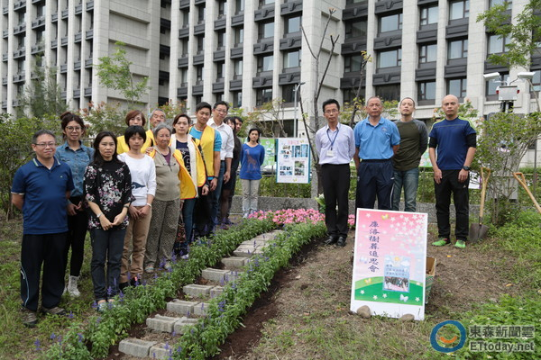
▲清江國小替庫洛舉辦追思會。（圖／記者張克銘攝）
記者張克銘／綜合報導
守護清江足球隊21年的忠犬「庫洛」，在11月因身體機能衰退，忍痛進行安樂死，清江國小也替庫洛在11月30日進行追思會，校長劉國兆表示，這是給所有學生一個學習尊重生命的機會。
庫洛21年前在清江國小附近被發現，恰巧政府鼓勵各校飼養校狗，因此養庫洛的任務就交到了清江足球隊的身上，清江足球隊也對庫洛照顧的無微不至，舉凡洗澡完後還會替庫洛用吹風機吹乾。
庫洛大多生活都與足球隊一起，足球進行體能訓練的衝刺時，庫洛還會跟著一起衝刺，並還會在最後面趕落隊的球員們，平常練球時，庫洛也想下去一起玩，還會把球叼走。
但庫洛最終還是不敵年齡的摧殘，在上個月已經出現身體機能衰退等症狀，不願意看到庫洛受苦的情況下，最終決定安樂死，並在11月底於清江國小進行樹葬。
校長劉國兆表示：「庫洛永遠都是我們清江國小的一份子，那也藉這個機會讓小朋友知道，尊重每一個生命相當重要。」
原文網址: 影／守護清江足球隊21年 忠犬庫洛舉辦追思會 | ET運動雲 | ETtoday東森新聞雲 http://sports.ettoday.net/news/821470#ixzz4Ruj5zYHR
Follow us: @ETtodaynet on Twitter | ETtoday on Facebook

